1. 首先因为英语不太好，上课突然出现一些不认识的单词时，对课程理解会有些许滞涩,不过可以克服。可能因为性格原因，比较喜欢按部就班，所以对于R语言这个比较自由，可以天马行空尝试各种编程的工具有点不适应。
2. 因为也不了解别的编程语言，所以不太好做对比，网上的对于R语言进行数据处理优势的阐述又太过高大上，不太明所以，照抄又不太好，那么我就按照自己理解说一下我对R语言进行数据处理的感受。

a.区域分块明确，可以一目了然的得到自己想要的编写部分，且运算过程全部都有，看着很清晰，就算出错，也很容易找到自己的问题

b.功能极其丰富，就我目前而言，我知道R可以计算，编写表格，图形，查询等，在以后处理瞬息万变的数据时，一个功能丰富的强大软件一定是必不可少的

1. 
2. 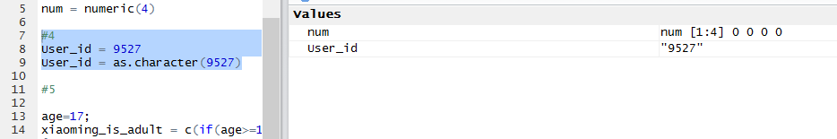
3. 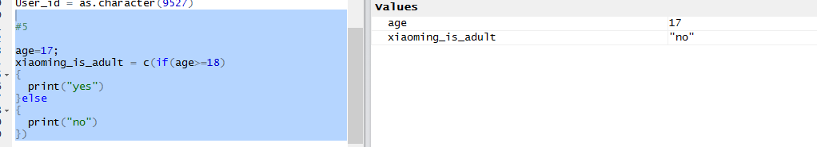
4. 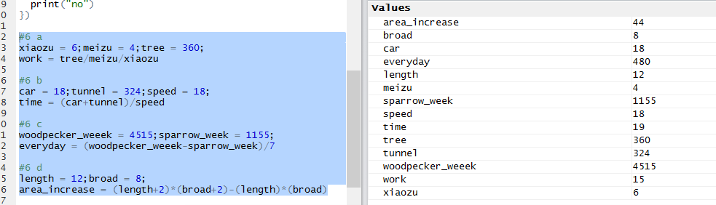
5. 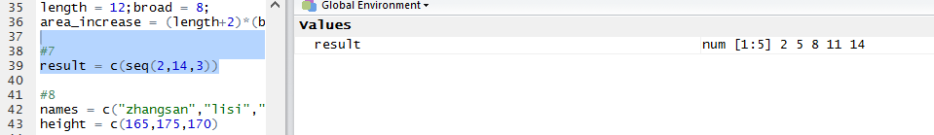
6. 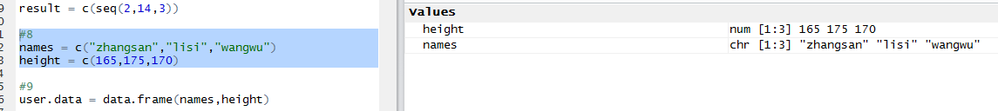

user.data = data.frame(names,height)

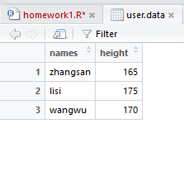

names = c(names,"xiaoming")

height = c(height,180)

user.data = data.frame(names,height)

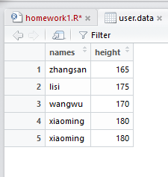

11.

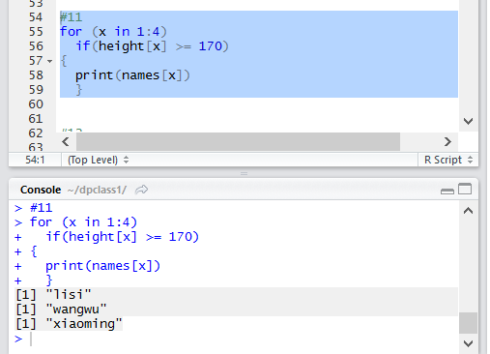

12.

